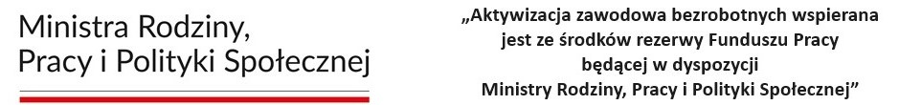

___________________, dnia ________________
(miejscowość i data)
___________________________
Nazwisko i imię

___________________________
Adres zamieszkania

___________________________
_______________________________
/Nazwa i adres Organizatora stażu/

_______________________________

_______________________________

WNIOSEK O UDZIELENIE DNI WOLNYCH

W ZWIĄZKU Z ODBYWANIEM STAŻU

W związku z odbywaniem przeze mnie stażu zwracam się z prośbą o udzielenie
mi na podstawie art. 118 ust. 5 ustawy z dnia 20 marca 2025 r. o rynku pracy i służbach zatrudnienia (Dz. U. z 2025 r., poz. 620 ), _______________ dni wolnych w terminie:
1/ od ______________________ do ____________________________
2/ od ______________________ do ____________________________
3/ od ______________________ do ____________________________
4/ od ______________________ do ____________________________
Wyrażam zgodę:

_______________________________
/podpis osoby odbywającej staż/

____________________________
/podpis i pieczęć Organizatora stażu
lub osoby przez niego upoważnionej/

Pouczenie:
Na podstawie art. 118 ust. 5 ustawy z dnia 20 marca 2025 r. o rynku pracy i służbach zatrudnienia
( Dz. U. z 2025 r., poz. 620 ), na wniosek bezrobotnego odbywającego staż organizator stażu udziela 2 dni wolnych za każde 30 dni kalendarzowych odbywania stażu. Za dni wolne przysługuje stypendium. Za ostatni miesiąc odbywania stażu organizator stażu udziela dni wolnych przed upływem terminu zakończenia stażu. Przy niepełnym miesiącu odbywania stażu przysługujący bezrobotnemu wymiar dni wolnych oblicza się proporcjonalnie, zaokrąglając w górę do pełnych dni.
Oryginał niniejszego wniosku musi zostać dostarczony do Powiatowego Urzędu Pracy w Kozienicach wraz z listą obecności osoby bezrobotnej odbywającej staż, składaną w terminie 5 dni po zakończeniu każdego miesiąca.
Organizator stażu pozostawia w swojej dokumentacji kopię niniejszego wniosku potwierdzoną
za zgodność z oryginałem w celu ewidencjonowania liczby udzielonych stażyście wolnych dni.

